- KENDALA PELAKSANAAN PENELITIAN
Kendala yang dihadapi dalam penelitian ini adalah dalam tahap pengumpulan data, dimana kamera CCTV yang terdapat di lokasi penelitian jaraknya agak jauh dari kasir jadi hasil video yang telah dicopy memiliki kualitas yang buruk, solusi dari permasalahan tersebut jadi penulis memutuskan untuk menggunakan pengambilan data langsung dari kamera Handphone yang disimpan dikasir dan tepat dihadapan pelanggan. Berikut Gambar yang bersumber dari CCTV di DD Mart :
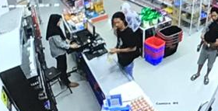

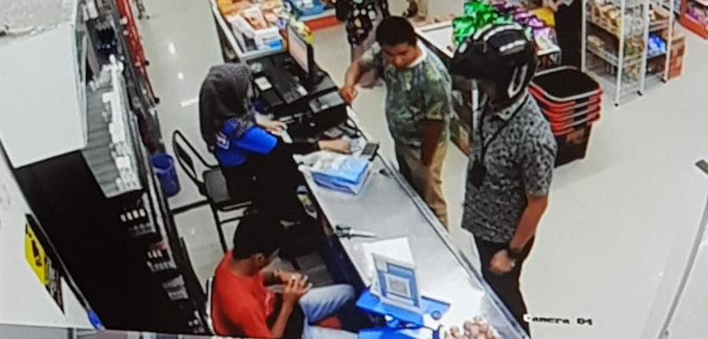
Gambar Tampilan CCTV di kasir DD Mart

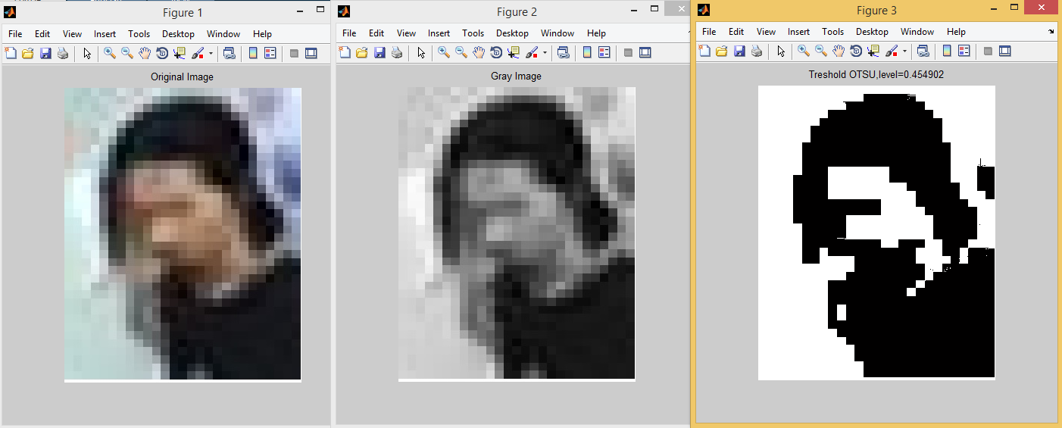
Gambar Hasil Treshold Image dari CCTV di kasir DD Mart

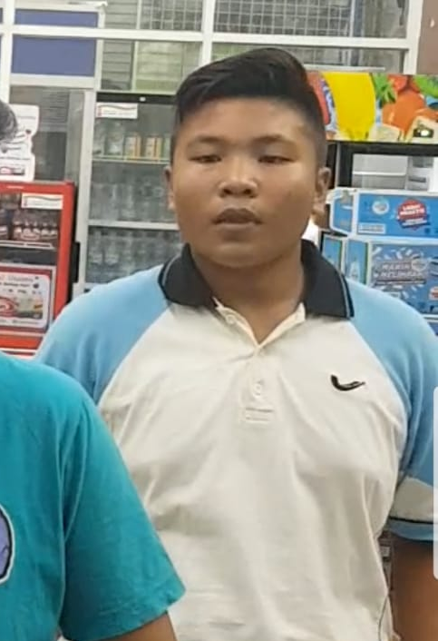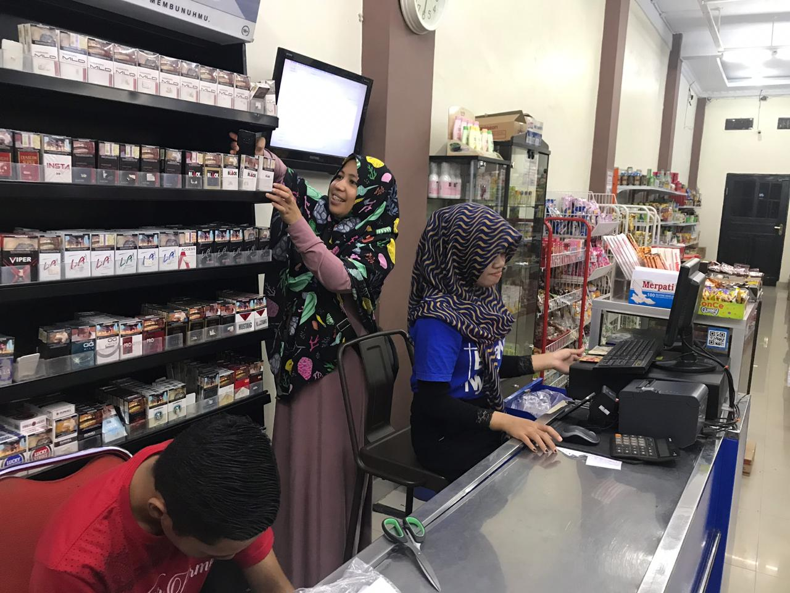
Gambar Pengambilan Data Rekaman Video dari Kamera HP

DATA SET

